翱翔天空一直是人类追求的梦想，从过去“高大上”的飞机、火箭，到现在已经炙手可热的航模、四旋翼无人机。不知道你有没有想过，看似普通的气球也可以成为我们了解天空或者从天空了解大地的“利器”，清华大学水利系的苏洋、陈科迪、魏强强三名学生就研发出了一种“智慧气球”，它可以升空、着陆以及在空中悬停，可以航拍，还能监测不同高度PM2.5的浓度。

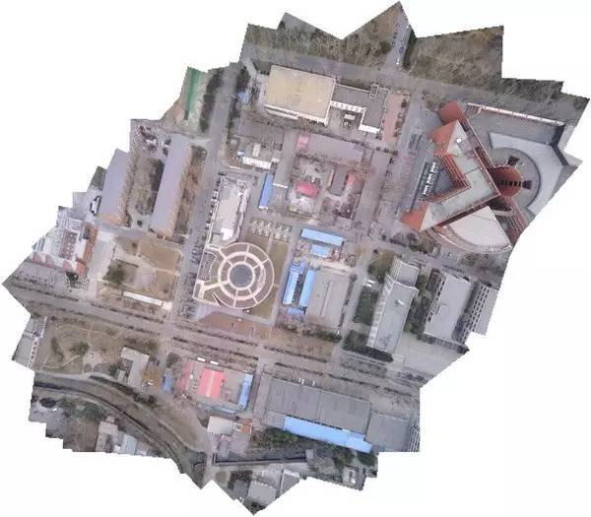

**初衷是为了研究水汽传输**

　　苏洋、陈科迪、魏强强都是清华水利系水利水电工程专业的本科生。从字面上理解，他们干的似乎应该是修大坝、疏河道、防水患的事儿，为什么会跟在天上的气球打起了交道？苏洋笑着说，河湖大坝只是水利研究的很小一部分内容，事实上降雨、降雪等可能影响地表径流的因素都属于水文研究的范围。“我们的这项研究就跟水汽传输有关。”苏洋说。

　　去年下半年，他们通过清华的“学生科研训练计划”加入了水利系的这个研究项目。地表水蒸发，水汽在高空传输，然后通过降雨、降雪落地，汇入河湖。研究水汽如何传输，显然要把天上的过程弄清楚。“这就是我们做‘智慧气球’的最初缘由。”苏洋说。

　　观察水汽在高空传输过程，可以用最热门的四旋翼无人机，也可以通过最传统的高空气象探测气球。前者价格高昂，且受能耗、载重量的多重因素制约，后者虽价格便宜，可一旦放飞就无法收回，气球只能在高空自爆，属于一锤子买卖。“我们商量后决定自己研发一种智慧气球，能放飞还能降落回收，通过传感器实时传输高空数据，能耗小，空中停留时间长。”陈科迪告诉记者。

**首次户外试飞被强风吹走**

　　说干就干。他们通过淘宝买了5个气象专用气球，这些气球和我们日常看到的玩具版可完全不一样，它们最小的直径也有1米多，最大的直径有3米多。要让气球升空，必须得注入分子量很低的气体，常用的是氢气或者氦气，氢气有爆炸的危险，因此氦气成为了学生们的选择，“800块钱一钢瓶，一米多的气球可以充大约四次。”苏洋说。

　　同时，他们还购入了GPS传感器，温度、压强传感器以及GPRS数据传输设备。GPS可以通过定位数据来测出气球的水平移动速度，温度、压强的数值变化可以反映出垂直升降的速度，至于GPRS则用于接收数据和发布操控指令。

　　硬件到位了，软件还是一大问题。计算机软件编程可不是水利系学生的专业技能，但他们没有气馁，对着产品说明书研究，找来编程课本自学，硬是“自学成才”，用单片机编出了一条条指令，“最多的时候代码有上千行。”陈科迪说。

　　去年12月，他们的气球第一次在校内试飞，飞行高度最高达300米。由于害怕气球一去不回，他们特意给气球拴上了绳子。问题很快出现，由于天气寒冷，他们给传感器配置的普通电池太不禁用，几分钟就没电了。“以后气球肯定要长期在高空作业，缺电肯定不行。”回到地面，他们想办法把气球传感器的电池换了。

　　随着几次试飞，“智能气球”的表现越来越稳定，真正户外放飞实验的时机到了。今年4月，通过指导老师的联络，他们带着气球来到了天津蓟县一个乡村的放飞场。这是一片空旷的平原，视野良好，非常适合气球升空及观测。由于多次校内放飞都非常顺利，他们放松了警惕，没有给气球拴上绳子。没想到，这次大意让放飞出现了意外。

　　气球升空后，很快就到了200米的预定高度。按照计划，他们开始控制气球降落。气球以0.02克/秒的速度泄气下降，但是短短10米之后，突然上空刮起了一股强风，气球高度迅速升高，任何人为操纵干预都不再有效果。最终，他们只能目送气球越飞越远，最终消失在视野里。

**加装螺旋桨实现空中悬停**

　　回到学校，他们对这次意外进行了仔细分析和总结。虽然突遭强风是失败的重要原因，但也同时暴露出了气球泄气速度过慢导致自然环境抵抗力弱、升空后只能降落无法调整姿态的缺陷，“之前在学校里实验，教学楼相对密集，没有空旷的自然风，没有发现这个问题。”苏洋说。

　　改进立即进行。他们通过调节控制程序，让泄气速率加快了5倍。他们还使用了脉冲控制阀门，来控制气球在目标高度实现近似悬停，然后加装一部螺旋桨，实现在垂直方向上对气球的升降进行微调，使其可以维持在目标高度。

　　此外，他们还对数据传输方式进行了改进，从GPRS手机信号改为无线Wi-Fi信号。对此陈科迪说，手机GPRS信号在基站密集的城市里使用没有问题，但到了偏僻的户外，信号就大大减弱，而Wi-Fi信号可以实现地面控制器和气球传感器“点对点”连接，不受影响。

　　苏洋告诉记者，与四旋翼飞行器相比，螺旋桨为保持气球高程稳定所需要提供的升力仅有前者的1/1000左右。换而言之，获得同样长的滞空时间，“智慧气球”所需要的电池容量远远小于普通的四旋翼飞行器。

**观测雾霾污染更加灵活**

　　记者了解到，团队目前已经在为他们的科研成果申报专利。苏洋说，今后他们还计划给气球在水平方向也装一部螺旋桨，这样气球就能彻底变成一艘轻量化的“飞艇”，利用舵机来调整螺旋桨的方向，从而人为控制气球的水平移动。

　　苏洋说，他们还打算将整套传感装置轻量化，最理想的效果就是集合在一块几十克甚至更轻的芯片里，“实际应用时可以三个气球一起绑定升空，这样载荷就能达到三公斤左右，足以负担其他的科研观测设备。”在之前的实验中，他们曾经在气球上搭载过航拍仪，留下了清华校园的平面图，也曾用PM2.5传感仪测出不同高度上的数值，“在雾霾重污染时，通过气球升空观测，可以获得各个高度的数据用来分析，这比高塔固定点观测要更加灵活。”他说。

　　未来，他们期待智能气球还可以做更多的工作，比如城市巡逻，采集高空气体样本带回地面进行精确分析，携带碘化银至高空湿气团实现精确人工降雨作业等。他们希望为气球这个原始的飞行工具增添最新的科技，带来新的活力。